Plan pracy w dniach 23 – 27 marca grupa średnia 4-5 l.
Temat tygodnia: Wiosna wśród nas.
Umiejętność ogólna: poznawanie zmian zachodzących w przyrodzie przed zbliżającą się wiosną: coraz dłuższe dni, coraz wyższa temperatura, powracające pierwsze ptaki, pojawiające się pierwsze kwiaty. Poznawanie zwiastunów wiosny: kwitnienie wierzby i leszczyny, pojawienie się pąków na drzewach i krzewach.
- Praca z atlasem zwierząt (lub informacje i zdjęcia dostępne w Internecie) na temat ptaków powracających z ciepłych krajów, ciekawostki.
https://www.ekologia.pl/srodowisko/przyroda/ptaki-wiosenne-opis-i-zdjecia-wiosenne-ptaki-ciekawostki,20333.html
- Prowadzenie kalendarza pogody (dostępny w załączniku).
- Poznanie tulipanów na podstawie opowiadania „O żółtym tulipanie” M. Rożyckiej:
Opowiem wam historię o cebulce ...
Była sobie cebulka, całkiem podobna do tych, które się je, ale mniejsza. Jesienią, kiedy liście na drzewach zaczęły żółknąć cebulka została zakopana w ziemi – tak jak skarb. Cebulka wcale się nie martwiła. Jadła, piła (bo cebulki potrafią jeść i pić pod ziemią), a nawet troszkę urosła: wypuściła od dołu korzonki, a od góry mały rożek, to znaczy kiełek. Potem zrobiło się zimno, na ziemię spadły liście, a jeszcze później śnieg. Cebulka wcale się nie martwiła, tylko zasnęła pod swoją żółto- brązowo- białą kołderką. Spała długo, długo. Pewnego razu coś ją obudziło śnieg stopniał, robiło się coraz cieplej. Świeciło słonko a później spadł deszcz, twarda ziemia stawała się coraz bardziej miękka i wilgotna. Znowu można było jeść i pić, a w dodatku coś strasznie ciągnęło cebulkę do góry. Nie mogła od razu cała wyjść spod ziemi, ale wysunęła swój rożek. Rożek wydłużał się jak antena, aż ujrzał świat, zielenił się i wypuścił liście ... A na końcu miał pączek. Oczywiście nie taki do jedzenia, tylko mniejszy i zielony. Któregoś dnia, gdy słońce przygrzało naprawdę mocno, pączek zaczerwienił się i rozchylił. I okazało się, że na świecie pojawił się piękny żółty tulipan! Nastała naprawdę wiosna.
- Jak rośnie tulipan
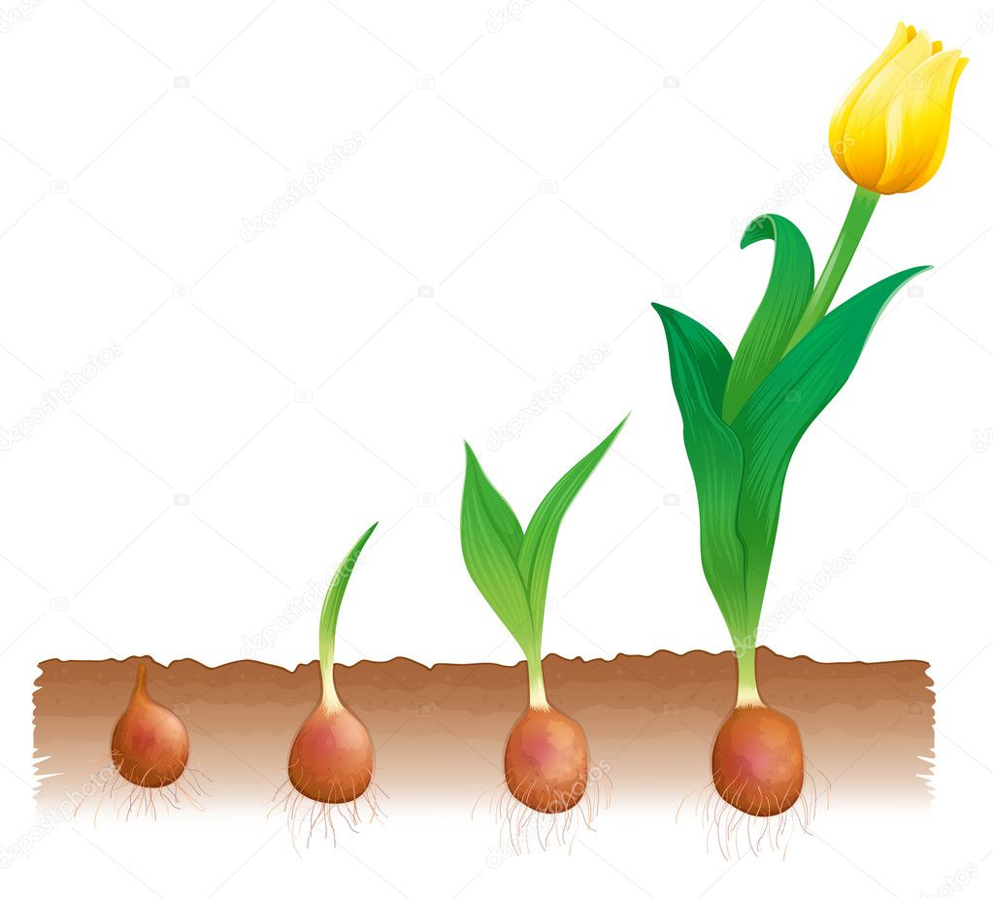
- Praca plastyczna pt. „Tulipan” – wykonana dowolną techniką.
- Doświadczenie – sadzimy cebulę, podlewamy, sprawdzamy czy ma dostęp do światła. Zakładamy „Dziennik obserwacji” i rysujemy etapy wzrostu cebuli (co kilka dni rysujemy zmiany jakie zaobserwowaliśmy). Zobaczcie co nam daje cebula i pomyślcie co z tego możemy przyrządzić.
Dziennik obserwacji cebuli
I etap | II etap | III etap | IV etap

- Ćwiczenia grafomotoryczne
- Ćwiczenia matematyczne
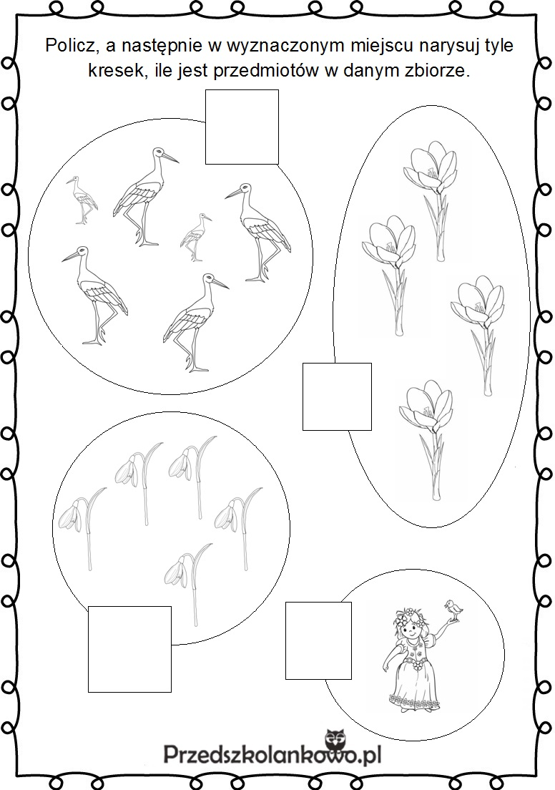
- Karta pracy
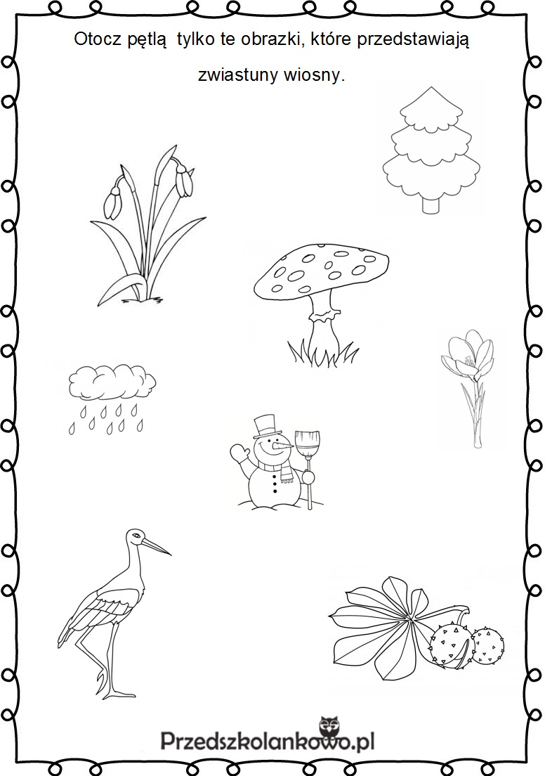
- Cyfra 9 (dla 4latków)
- Cyfra 9 (dla 5latków)
